Tipos de Rochas
A estrutura geológica é extremamente importante na formação dos recursos minerais, além de estabelecer uma grande influência na consolidação dos relevos e automaticamente do solo.
Para compreender a estrutura geológica de um lugar é preciso analisar e conhecer os tipos de rochas presentes no local.
Rocha é a união natural de minerais, compostos químicos definidos quanto à sua composição, podem ser encontrados no decorrer de toda a superfície terrestre.
As rochas simples são formadas por um único tipo de mineral, como o mármore. As rochas compostas possuem mais de um mineral, como o granito.
Veja alguns exemplos de minerais: quartzo, grafita, calcita, mica, feldspato, talco, diamante.

Classificação das Rochas: magmática ou ígneas, sedimentares e metamórficas
No interior da Terra encontramos uma camada chamada magma, que é uma rocha muito quente, derretida em razão da alta temperatura lá existente. Esse magma são as lavas que podemos ver saindo dos vulcões. Quando o magma chega à superfície terrestre em forma de lava, acontece seu resfriamento, formando assim as rochas ígneas ou magmáticas. São exemplos de rochas magmáticas: granito, basalto, diorito e andesito. | 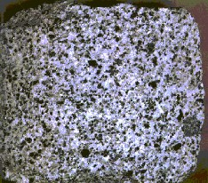
Sedimentares: são formadas por sedimentos de areia, argila e cascalho que se locomovem com as águas das chuvas e através dos ventos ou pelo calor do sol. Esses fragmentos de outras pedras, pequenos pedacinhos, caem nas águas dos rios e dos mares, se alojam e o acúmulo dos mesmos formas as rochas sedimentares.  Essas rochas são muito interessantes, pois trazem em si partes dos fósseis ou resto deles, ficando com aparência de obras de arte. Isso acontece porque no fundo dos rios e oceanos existe vida, plantas e animais que são cobertos com os fragmentos que vêm de fora e com o tempo formam as rochas sobre eles. Essas rochas são usadas na fabricação de telhas, tijolos, artigos e peças de arte, como vasos de cerâmica e porcelanas. São exemplos de rochas sedimentares: areia, argila, sal-gema e calcário. | 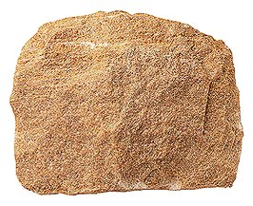
Metamórficas: são formadas por outros tipos de rocha (magmáticas e sedimentares), que se modificam com o tempo. Essa modificação acontece quando elas entram nas camadas profundas da Terra e, devido ao calor existente, sofrem alterações ou ainda, porque estavam embaixo de outras rochas mais pesadas que ajudaram na sua modificação.  São exemplos de rochas metamórficas: gnaisse (formada a partir do granito), ardósia (originada da argila) e mármore (formação calcária). | 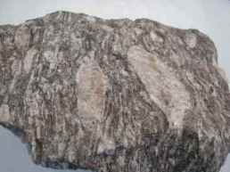
Fósseis
Os fósseis são restos de animais ou plantas que ficaram presos nas rochas e que não foram destruídos devido à proteção delas. Dessa forma, as bactérias decompositoras não conseguem atingir os mesmos para se alimentarem e destruí-los, o que mantém a preservação deles nas rochas como se tivessem sido esculpidos ou desenhados.
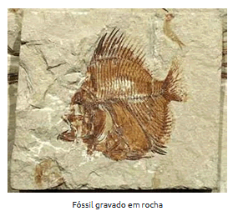
Para compreender melhor esse assunto, assista ao vídeo https://prezi.com/p/huadgy1cwfwg/os-fosseis-video/
Responda as atividades a seguir, em seu caderno.

- Agora ponha “as mãos na massa” que eu vou te dar umas dicas de algumas características de rochas para que você possa identificá-las. Vamos lá?

I) Essa rocha é formada pela solidificação do magma no interior da crosta terrestre. É usada para construir bancadas na cozinha ou banheiro. | 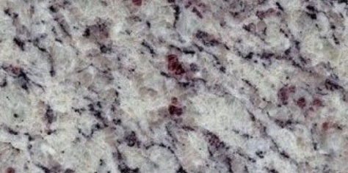 | a) Como essa rocha é chamada?  b) Como ela é classificada?
II) Essa rocha é formada a partir de outras que foram sofrendo desgaste por fatores naturais, como vento e chuva. | 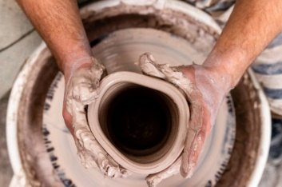 | a) Como essa rocha é chamada?  b) Como ela é classificada?
III) Essa rocha é formada quando algum outro tipo de rocha é submetido a pressão e temperatura capazes de mudar sua estrutura, geralmente no interior da crosta. | 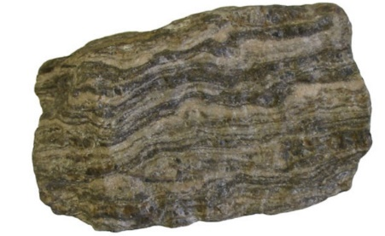 | a) Como essa rocha é chamada?  b) Como ela é classificada?
Disponível em < https://tinyurl.com/GPMEF> Acesso em 26 mar. de 2020.

- O processo de transformação das rochas preexistentes formou as chamadas Rochas Metamórficas. Sobre esse processo, também chamado de metamorfização, é correto afirmar que
(A) ( ) acontece próximo à crosta terrestre.
(B) ( ) ocorre somente em locais de alta pressão e com temperaturas elevadas
(C) ( ) só atua em rochas magmáticas.
(D) ( ) só pode ocorrer após o processo de sedimentação das rochas.

- Observe a imagem a seguir.

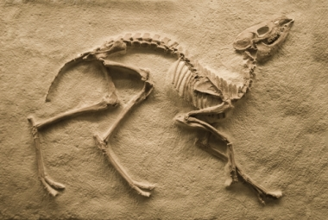

Os fósseis, representados nessa imagem, costumam se formar apenas em um tipo específico de estrutura rochosa, em virtude de suas características de formação. Os tipos de rochas que permitem a fossilização são

(A) ( ) as metamórficas, pois o metamorfismo dos solos permite a conservação da estrutura dos elementos orgânicos;
(B) ( ) as ígneas, pois elas são o único tipo de rocha que apresenta uma estrutura maleável para a formação de fósseis.
(C) ( ) as magmáticas, pois apenas em condições elevadas de pressão interna, causadas pelo “afundamento” dos fósseis ao longo de milhares de anos, é possível a sua formação.
(D) ( ) as sedimentares, pois o transporte de sedimentos pelos agentes exógenos permite o soterramento dos restos orgânicos, iniciando assim o processo de fossilização.

Respostas:
- I
a) Granito.
b) Rocha ígnea ou magmática.
II
a) Argila.
b) Sedimentar.
III
a) Gnaisse.
b) Metamórfica.

- Letra B: O metamorfismo só ocorre no interior da Terra, em zonas muito profundas que apresentam elevadas temperaturas e alta pressão interna. Esse processo provoca transformações químicas e minerais em rochas preexistentes e costuma conservar a composição original dessas rochas, que podem ser de qualquer tipo.

- Letra D: Somente através do processo de sedimentação é possível a formação dos fósseis que, ao serem soterrados pela deposição de sedimentos, passam – ao longo de milhares de anos – pelos processos de diagênese, compactação e cimentação, que só ocorrem em rochas sedimentares, em função do fato de estas serem formadas a partir da decomposição do solo e de outras formações rochosas.

